|  |  |
| --- | --- |
| ***République du Niger***  ***Fraternité-Travail-Progrès***  ***FONDS D’INVESTISSEMENT POUR LA SECURITE ALIMENTAIRE ET NUTRITIONNELLE***  ***Etablissement Public de financement, Créé par décret N°2017-665/PRN du 02 Aout 2017*** | *C:\Users\USER\AppData\Local\Temp\IMG-20190108-WA0031.jpg* |

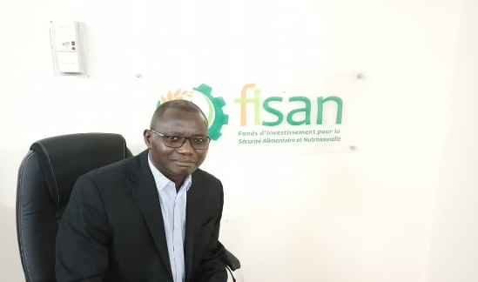

|  |
| --- |
| ***MOUSSA MODI***  ***DG FISAN*** |

À l’aube de l’année 2025, au nom de toute la Direction Générale, je souhaite vous adresser mes vœux les plus sincères de santé, de bonheur et de succès. Que cette nouvelle année soit remplie de projets inspirants, de défis motivants et de nombreuses réussites, tant sur le plan personnel que professionnel.

L’année 2024 a été une étape clé dans notre parcours, marquée par des progrès notables à savoir la libération de crédit de 12 millions de FCFA, 31 millions FCFA et 60 millions FCFA respectivement au 1er ,2éme, 3eme trimestre. Il s’agit ici d'exprimer nos remerciements aux plus Hautes Autorités qui ont déployé tous les efforts nécessaires pour débloquer ces crédits.

La DG FISAN a aussi effectué une série de visite auprès des Hautes Autorités du Conseil National pour la Sauvegarde de la Patrie, des PTFs, des partenaires de mises en œuvre du FISAN…Ces visites ont permis à la nouvelle Direction Générale du FISAN en tant qu’acteur fédérateur des initiatives de financement Agricole, de prendre contact avec ses partenaires clés (PTFs), présenter les civilités, de voir l’existant mais surtout de discuter des perspectives de collaboration.

Il est noté par ailleurs que la DG FISAN a sillonné toutes les 8 régions du Niger afin de mieux comprendre le fonctionnement des mécanismes sur le terrain, mais surtout de réactiver tous les processus engagés pour le financement des projets et sous projets Agricoles à travers les 3 facilités. Cette tournée nous a permis de rencontrer les Autorités Régionales, les bénéficiaires et l’ensemble des parties prenantes pour échanger sur les l’exécution des activités et les perspectives.

Il convient ici de rappeler qu’un atelier d’orientation des points focaux régionaux (récemment nommés) et de présélection des sous projets a eu lieu à Maradi, sous la Présidence du Secrétaire Général de la Présidence représentant le Ministre Dircab du Président du CNSP.

Toutes ces avancées permettront de consolider notre position dans le secteur du financement agricole. Ensemble, nous avons franchi de nombreuses étapes et avons contribué à soutenir les acteurs agricoles dans leurs projets. Cependant, de nouveaux défis se présentent à nous, et c’est avec détermination que nous abordons l’année 2025.

Pour cette nouvelle année, nous devons fixer des objectifs ambitieux afin de renforcer notre rôle stratégique dans le financement des systèmes agricoles, agro-sylvo-pastoraux et halieutiques. Nous mettrons l’accent sur l’optimisation de nos offres de financement, le ciblage rigoureux des bénéficiaires, le soutien à l'innovation dans les pratiques agricoles, le renforcement des capacités de nos IMFs ainsi que l’amélioration de nos partenariats pour accompagner les exploitations agricoles et les entreprises rurales dans leurs projets de transformation et de croissance.

Ces objectifs, à la fois ambitieux et essentiels, nécessitent une mobilisation collective. Je compte sur l’implication de chacune et de chacun d’entre vous pour mettre en œuvre ces priorités avec enthousiasme, professionnalisme et détermination.

Je vous remercie de votre engagement et vous exhorte à faire de 2025 une année de santé, de bonheur, de succès et d'accomplissements pour nous tous et pour le Niger.